**FACULDADE INTEGRADA METROPOLITANA DE CAMPINAS**PROJETO GO TORCIDA

**Douglas MARTINS  
José Ricardo Zanardo JUNIOR  
Rafael Madeira Medeiros ANJOS  
Rhamah Nogueira NEMEZIO**

CAMPINAS - SP  
2016

PROJETO GO TORCIDA

Trabalho de Conclusão de Curso apresentado à Faculdade de Ciência da Computação da Metrocamp - Faculdade Integrada Metropolitana de Campinas, para a obtenção do título de Bacharel em Ciência da Computação.

Orientador: Prof. Dr. Ronaldo Barbosa Coorientador: Prof. Me.David Lourenço da Costa

CAMPINAS - SP  
2016

**Ficha Catalográfica**

**Douglas MARTINS  
José Ricardo Zanardo JUNIOR  
Rafael Madeira Medeiros ANJOS  
Rhamah Nogueira NEMEZIO**

PROJETO GO TORCIDA  
  
Trabalho de Conclusão de Curso apresentado à Faculdade de Ciência da Computação da Metrocamp - Faculdade Integrada Metropolitana de Campinas, para a obtenção do título de Bacharel em Ciência da Computação.

Aprovado em 06 / 12 / 2016

**BANCA EXAMINADORA**

________________________________________________________  
Prof Me. David Lourenço da Costa (Coorientador)  
Metrocamp - Faculdade Integrada Metropolitana de Campinas

_________________________________________________________  
Prof Me. Ronaldo Barbosa (Orientador)  
Metrocamp - Faculdade Integrada Metropolitana de Campinas

__________________________________________________________  
Prof Me. Felipe Orsini Martinelli  
Metrocamp - Faculdade Integrada Metropolitana de Campinas

Dedicamos esse projeto a todos os professores do curso, qυе foram tão importantes na nossa vida acadêmica е no desenvolvimento deste projeto e aos amigos е colegas, pelo incentivo е pelo apoio constante.

**AGRADECIMENTOS**

Agradecemos а todos os professores pоr nos proporcionarem о conhecimento nãо apenas racional, mаs а manifestação dо caráter е afetividade dа educação nо processo dе formação profissional, pоr tanto qυе sе dedicaram а nos, nãо somente pоr terem nos ensinado, mаs por terem nos feito aprender. А palavra mestre, nunca fará justiça аоs professores dedicados аоs quais sеm nominar terão оs nossos eternos agradecimentos.

“Tente uma, duas, três vezes e se possível tente a quarta, a quinta e quantas vezes for necessário. Só não desista nas primeiras tentativas, a persistência é amiga da conquista. Se você quer chegar aonde a maioria não chega, faça o que a maioria não faz.”

Bill Gates

**RESUMO**

O aplicativo GoTorcida é um centralizador de esportes. Tem como objetivo atingir alguns perfis de usuários: Torcedores, equipes e atletas de esportes amadores.  
O aplicativo fornece informações, que são alimentadas pelas próprias equipes cadastradas, como tabela de jogos, eventos e notícias, além de agir como uma ferramenta de divulgação para as equipes. Também tem como objetivo reunir atletas e conecta-los com estas equipes.

A pouca visibilidade de esportes amadores no Brasil foi um dos principais motivos para a escolha desse projeto.

Existem diversos aplicativos que reúnem essas informações no mercado, porém, todos funcionam com foco no esporte profissional e utilizando serviços já existentes na web.

**Palavras-Chave**: Esporte, amador, aplicativo, torcedores, eventos, divulgação.

**ABSTRACT**

GoTorcida is a sports centralizer app. Its main objective is to reach some people’s profiles : Fans, amateur teams and athletes.

The app gives informations like matches table, events and news, besides it acts like a tool of divulgation to its teams. The low visibility that amateur sports have in Brazil, was one of the main reasons to the choice of this project.

Some apps are similar collecting and spreading information in a platform, but all to professional sports, none to the amateurs.

**Keyword**: Sports, amateur, application, fans, event, divulgation.

**LISTA DE ILUSTRAÇOES**

Figura 1- Caso de Uso Torcedor 20

Figura 2 - Diagrama de Classes 22

Figura 3 – MER 23

Figura 4 – Protótipo Login 24

Figura 8 - Caso de Uso Time 30

Figura 5 - Protótipo esportes 52

Figura 6 - Protótipo times 52

Figura 7 - Protótipo dashboard 53

**LISTA DE TABELAS**

Tabela 1 - Cronograma 18

Tabela 2 - Caso de uso realizar cadastro 21

Tabela 3 - Dicionário de dados Admin_user_team 24

Tabela 4 - Caso de uso Fazer login 31

Tabela 5 - Caso de uso Cadastro pelo Facebook 31

Tabela 6 - Caso de uso Cadastro pelo Google 32

Tabela 7 - Caso de uso recuperar senha 32

Tabela 8 - Caso de uso Selecionar os esportes 33

Tabela 9 - Caso de uso Selecionar as Equipes/Atletas 33

Tabela 10 - Caso de uso Solicitar Cadastro Equipe 34

Tabela 11 - Caso de uso Editar perfil 34

Tabela 12 - Caso de uso Exibir listas de times 35

Tabela 13 - Caso de uso Exibir time 35

Tabela 14 - Caso de uso exibir noticias 36

Tabela 15 - Caso de uso exibir detalhes da noticia 36

Tabela 16 - Caso de uso Exibir Atletas do Times 37

Tabela 17 - Caso de uso Exibir detalhes do atleta 37

Tabela 18 - Caso de uso Exibir informações de contato 38

Tabela 19 - Caso de uso exibir jogos do time 38

Tabela 20 - Caso de uso exibir detalhes do jogo 39

Tabela 21 - Caso de uso Exibir tabelas de jogos 39

Tabela 22 - Caso de uso Explorar Jogos 40

Tabela 23 - Caso de uso Exibir evento 40

Tabela 24 - Caso de uso editar esportes/times seguidos 41

Tabela 25 - Caso de uso Acesso ao painel administrativo 41

Tabela 26 - Caso de uso Editar informações do time 42

Tabela 27 - Caso de uso Relacionar atleta ao elenco 42

Tabela 28 - Caso de uso alterar dados do atleta no elenco 43

Tabela 29 - Caso de uso Criar Jogo/Eventos 43

Tabela 30 - Caso de uso editar resultado do jogo 44

Tabela 31 - Caso de uso editar tabela de jogos 44

Tabela 32 - Caso de uso criar time oponente 45

Tabela 33 - Caso de uso criar atleta 45

Tabela 34 - Caso de uso criar noticia 46

Tabela 35 - Caso de uso editar noticia 46

Tabela 36 - Dicionário de dados Athlete 47

Tabela 37 - Dicionário de dados Event 48

Tabela 38 - Dicionário de dados EventResult 48

Tabela 39 - Dicionário de dados News 49

Tabela 40 - Dicionário de dados Sport 49

Tabela 41 - Dicionário de dados Team 50

Tabela 42 - Dicionário de dados team_athletes 50

Tabela 43 - Dicionário de dados user 51

Tabela 44 - Dicionário de dados users_sports 51

Tabela 45 - Dicionário de dados users_teams 51

**LISTA DE ABREVIATURAS e SIGLAS**

APP Aplicativo de celular.

API Interface de Programação de Aplicativos

EUA Estados Unidos da América

MER Modelo Entidade Relacionamento

SGBD Data Base Management System

UML Unified Modeling Language

SUMÁRIO

1. Motivação do projeto 17

2. Objetivos 17

3. Formulação de hipótese 17

4. Cronograma do Projeto 18

5. Tipos de Usuários 18

5.1 Torcedor 18

5.2 Equipes 18

6. Requisitos Funcionais 18

6.1 Cadastro de Torcedor 19

6.1.1 RF1 19

7. Requisitos Não Funcionais 19

7.1 Desempenho 19

7.1.1 RNF01 19

8. Diagramas de caso de uso 20

UC-001 Realizar cadastro 21

9. Diagrama de Classes 21

10. Modelo Entidade Relacionamento (MER) 23

11. Dicionário de Dados 24

11.1 Admin_user_team 24

12. Telas do protótipo 24

13. Conclusão 25

14. Bibliografia 26

Anexo A Requisitos Funcionais 27

Cadastro de Torcedor 27

Configuração Inicial 27

Tela Inicial 27

Gerenciamento do Cliente 28

Anexo B Requisitos Não Funcionais 29

Usabilidade 29

Confiabilidade 29

Segurança 29

Anexo C Diagramas de caso de uso 30

UC-002 Fazer login 31

UC-003 Cadastro pelo Facebook 31

UC-004 Cadastro pelo Google 32

UC-005 Recuperar Senha 32

UC-006 Selecionar os esportes 33

UC-007 Selecionar as Equipes/Atletas 33

UC-008 Solicitar Cadastro Equipe 34

UC-009 Editar perfil 34

UC-010 Exibir listas de times 35

UC-011 Exibir time 35

UC-012 Exibir noticias 36

UC-013 Exibir detalhes da noticia 36

UC-014 Exibir Atletas do Times 37

UC-015 Exibir detalhes do atleta 37

UC-016 Exibir informações de contato 38

UC-017 Exibir jogos do time 38

UC-018 Exibir detalhes do jogo 39

UC-019 Exibir tabelas de jogos 39

UC-020 Explorar Jogos 40

UC-021 Exibir evento 40

UC-022 Editar esportes/times seguidos 41

UC-023 Acesso ao painel administrativo 41

UC-024 Editar informações do time 42

UC-025 Relacionar atleta ao elenco 42

UC-026 Alterar dados do Atleta no elenco 43

UC-027 Criar Jogo/Eventos 43

UC-028 Editar resultado do jogo 44

UC-029 Editar tabela de jogos 44

UC-030 Criar time oponente 45

UC-031 Criar atleta 45

UC-032 Criar noticia 46

UC-033 Editar noticia 46

Anexo D Dicionário de Dados 47

Athlete 47

Event 48

EventResult 48

News 49

Sport 49

Team 50

team_athletes 50

user 51

users_sports 51

users_teams 51

Anexo E Telas do Protótipo 52

# 1. Motivação do projeto

O mercado esportivo tem mostrado um grande potencial em entretenimento no mundo. Desde eventos que atraem pessoas em estádios, ginásios, etc. Até em números de audiência na televisão, vendas de pay-per-view, etc.

Hoje no Brasil temos a hegemonia de um único esporte em foco nas transmissões e atenção do público, o futebol, diferente de outros países como os EUA, podemos observar uma variedade de modalidades de esportes, assim tendo mais opções e diversidade no mercado.

De acordo com TERRA (2016) a audiência do futebol americano vem aumentando bem como os jogos de equipes amadoras do esporte no Brasil. Acredita-se que para incentivar a prática e interesse em outras modalidades de esportes não tão comuns na cultura popular, é através do meio amador.  
Existem nichos espalhados pelo país com pessoas praticando esses esportes, essas pessoas tendo acesso a uma plataforma que centralize as informações e conecte pessoas com interesses em comum, teremos um novo incentivo para injetar mais interesse e aquecer esse mercado esportivo.

# 2. Objetivos

Desenvolver um aplicativo que permitirá equipes amadoras de quaisquer modalidades esportivas centralizar informações sobre a equipe, divulgar eventos e centralizar pessoas interessadas na modalidade esportiva.

# 3. Formulação de hipótese

Pessoas interessadas em esportes amadores, ou de baixa popularidade, com acesso a informação de práticas desses esportes no meio amador tendem a se interessar em participar do meio, além de encontrar outras pessoas com o mesmo interesse, aumentando assim a popularidade e a prática do esporte, da mesma forma equipes amadoras se interessam em organizar em um meio seguro e de fácil acesso o histórico de eventos, jogos, resultados, etc. Além de divulgar futuros eventos e aumentar o público interessado.

# 4. Cronograma do Projeto

Tabela 1 - Cronograma

|  |  |  |  |
| --- | --- | --- | --- |
| 1. | **Analise de requisitos** | 07/03/16 | 23/03/16 |
| 1.1. | Entrevista com o time Mavericks | 07/03/16 | 08/03/16 |
| 1.2. | Levantamento dos requisitos | 09/03/16 | 23/03/19 |
| 2. | **Compra e configuração do servidor/registro** | 24/03/16 | 30/03/16 |
| 3. | **Especificação** | 15/04/16 | 22/04/16 |
| 4. | **Documentar requisitos** | 23/04/16 | 05/05/16 |
| 4.1. | Funcionais | 23/04/16 | 29/04/16 |
| 4.2. | Não funcionais | 30/04/16 | 04/05/16 |
| 5. | **Modelagem de dados** | 06/05/16 | 02/06/16 |
| 6. | **Definição de interface** | 03/06/16 | 13/06/16 |
| 7. | **Definição de arquitetura** | 14/06/16 | 11/07/16 |
| 8. | **Implementação** | 12/07/16 | 03/10/16 |
| 9. | **Teste** | 04/10/16 | 31/10/16 |
| 10. | **Revisão documentação** | 01/11/16 | 21/11/16 |

# 5. Tipos de Usuários

Na sequência será informado os tipos de usuários que o aplicativo irá possuir, e seu comportamento detalhado no aplicativo

## 5.1 Torcedor

Podem selecionar seus esportes favoritos (Exemplo: Futebol, Basquete, Tênis, etc). Dentro dos esportes eles podem selecionar equipes favoritas, que irá centralizar jogos, informações, elenco e notícias referentes ás suas escolhas.

## 5.2 Equipes

Clientes do aplicativo. Fornecem as informações, divulgam seus eventos esportivos, notícias, informações e elenco.

# 6. Requisitos Funcionais

De acordo com PRESSMAN (2009), e um requisito de sistema de software que especifica uma função que o sistema ou componente deve ser capaz de realizar. Estes são requisitos de software que definem o comportamento do sistema, ou seja, o processo ou transformação que componentes de software ou hardware efetuam sobre as entradas para gerar as saídas. Esses requisitos capturam as funcionalidades sob o ponto de vista do usuário.

Na sequência será apresentado, como exemplo, um requisito funcional que descreve o comportamento do aplicativo em relação ao Cadastro de Torcedor, os demais requisitos funcionais serão apresentados no Anexo A.

## 6.1 Cadastro de Torcedor

### 6.1.1 RF1

O sistema deverá disponibilizar interface para o torcedor realizar o login.

# 7. Requisitos Não Funcionais

De acordo com PRESSMAN (2009), em engenharia de sistemas de software, um requisito não funcional de software é aquele que descreve não o que o sistema fará, mas como ele fará. Assim, por exemplo, têm-se requisitos de desempenho, requisitos da interface externa do sistema, restrições de projeto e atributos da qualidade. A avaliação dos requisitos não funcionais é feita, em parte, por meio de testes, enquanto que outra parte é avaliada de maneira subjetiva.

Na sequência será apresentado um requisito não funcional que retrata em como o aplicativo deve se comportar em relação ao desempenho, os demais requisitos não funcionais serão apresentados no Anexo B.

## 7.1 Desempenho

### 7.1.1 RNF01

O tempo de resposta máxima para qualquer tipo de ação entre o servidor e a aplicação é de 5 segundos

# 8. Diagramas de caso de uso

De acordo com PRESSMAN (2009), esse diagrama documenta o que o sistema faz do ponto de vista do usuário. Em outras palavras, ele descreve as principais funcionalidades do sistema e a interação dessas funcionalidades com os usuários do mesmo sistema. Nesse diagrama não são apresentados detalhes técnicos que dizem como o sistema executa as operações.

Na figura 1 é apresentado o diagrama de caso de uso que retrata todas as operações possíveis que o usuário torcedor poderá realizar no aplicativo, e na tabela 2 a descrição do caso de uso Realizar Cadastro. Os demais casos de uso serão apresentados no Anexo C.

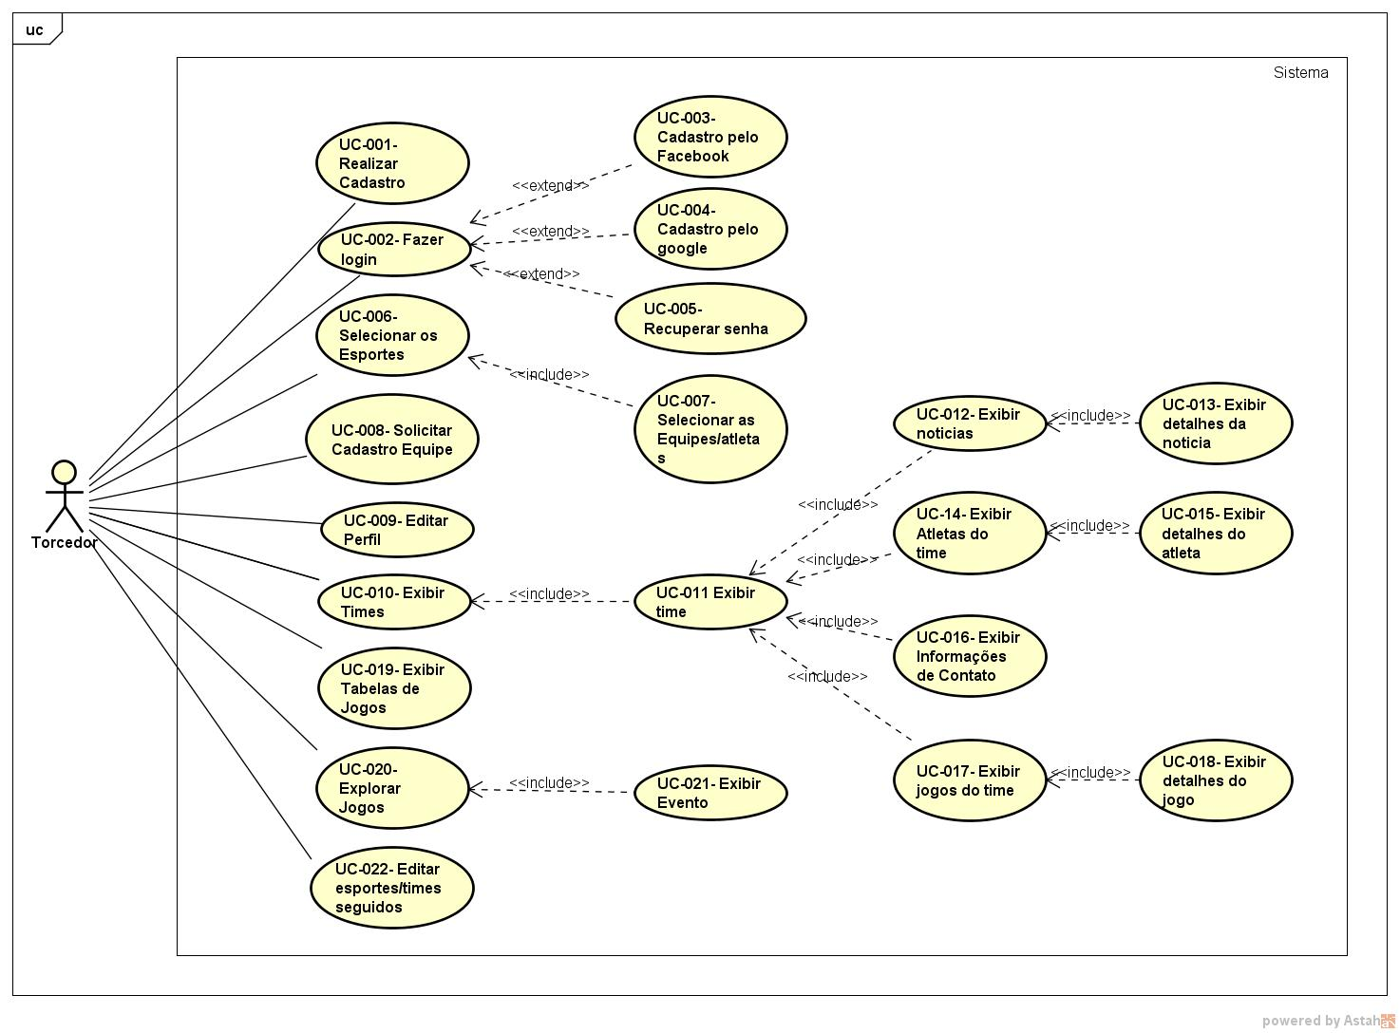

Figura 1- Caso de Uso Torcedor

## UC-001 Realizar cadastro

Tabela 2 - Caso de uso realizar cadastro

|  |  |  |
| --- | --- | --- |
| **Dado** | | **Informação** |
| **Nome:** | | Realizar Cadastro |
| **Objetivo:** | | O torcedor realiza seu cadastro para acesso ao sistema |
| **Atores:** | | Torcedor |
| **Pré-condições:** | | (Nenhum) |
| **Pós-condições:** | | O torcedor cria um cadastro no sistema |
| **Casos de uso relacionados:** | | (Nenhum) |
| **Fluxo Principal** | 1) Caso de uso tem início quando o torcedor clicar em Cadastrar | |
| 2) Aplicativo apresenta as informações a serem inseridas | |
| 3) Torcedor insere as informações | |
| 4) Torcedor clica no botão cadastrar | |
| 5) Aplicativo apresenta ao torcedor que o cadastro foi feito com sucesso | |
| 6) Fim do caso de uso | |
| **Fluxo Alternativo** | A1 - Cancelar Cadastro | |
| 1) Torcedor aciona o botão cancelar | |
| 2) Aplicativo informa que o cadastro foi cancelado | |
| 3) Retorna ao passo 6 do fluxo principal | |
| A2 – Informações inseridas incorretas | |
| 1) Torcedor informa informações incorretas no cadastro | |
| 2) Aplicativo informa que existe informações inconsistentes e indica quais | |
| 3) Retorna ao passo 2 do fluxo principal | |

# 9. Diagrama de Classes

De acordo com DEVMEDIA (2016), o diagrama de classes é considerado por muitos autores como o mais importante e o mais utilizado diagrama da UML. Seu principal enfoque está em permitir a visualização das classes que irão compor o sistema com seus respectivos atributos e métodos, bem como em demonstrar como as classes do sistema se relacionam, se complementam, e transmitem informações entre si. Este diagrama apresenta uma visão estática de como as classes estão organizadas, preocupando-se em definir a estrutura lógica das mesmas. O diagrama de classes serve como base para a construção da maior parte dos demais diagramas da UML.

Na figura 2 é apresentado o diagrama de classes do aplicativo, que retrata todas as classes do sistema e os seus atributos, bem como as classes se relacionam.

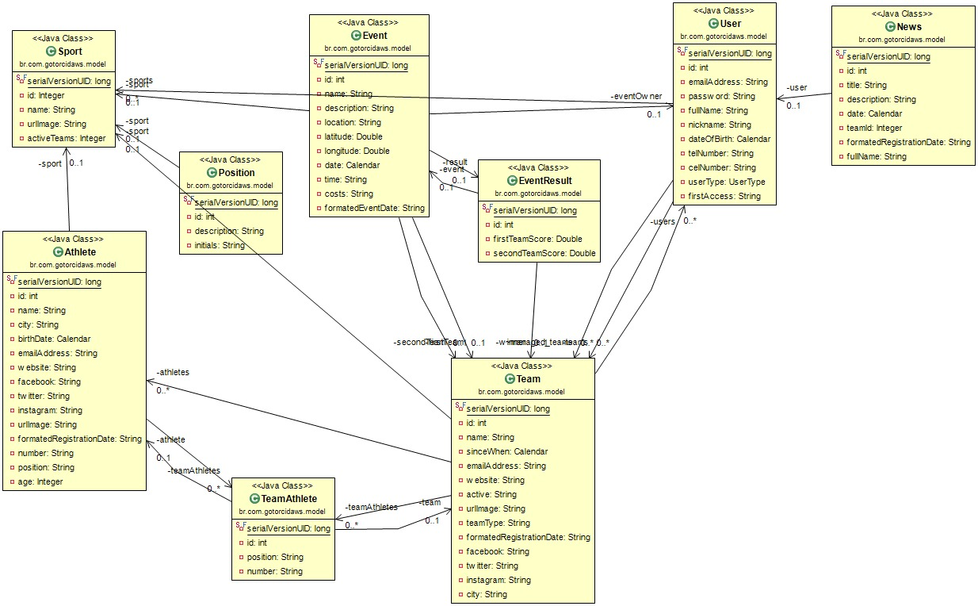

Figura 2 - Diagrama de Classes

# 10. Modelo Entidade Relacionamento (MER)

De acordo com DEVMEDIA (2016) o Modelo Entidade Relacionamento (também chamado Modelo ER, ou simplesmente MER), como o nome sugere, é um modelo conceitual utilizado na Engenharia de Software para descrever os objetos (entidades) envolvidos em um domínio de negócios, com suas características (atributos) e como elas se relacionam entre si (relacionamentos).

Na figura 3 é apresentado o MER do aplicativo que retrata cada tabela do banco de dados, bem como cada tabela se relaciona.

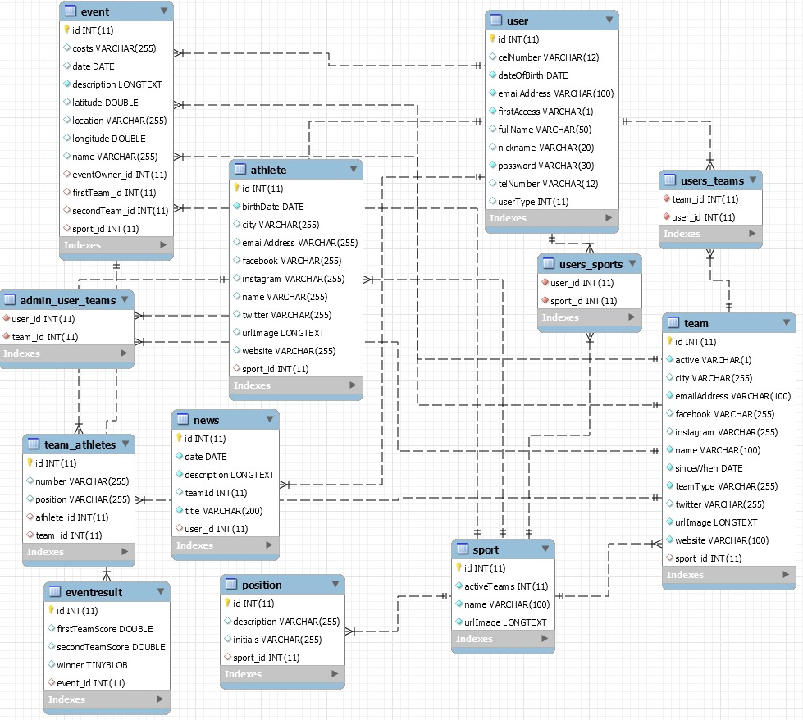

Figura 3 – MER

# 11. Dicionário de Dados

De acordo com UFRGS (2016) um dicionário de dados (do inglês data *dictionary*) é uma coleção de metadados que contêm definições e representações de elementos de dados, dentro do contexto de SGBD.

Na tabela 3 é apresentado o dicionário de dados para a tabela Teams, que retrata os nomes dos campos, o tipo do valor que será inserido no campo e sua descrição. O dicionário de dados completo será apresentado no Anexo D.

## 11.1 Admin_user_team

Tabela - Dicionário de dados Admin_user_team

|  |  |  |
| --- | --- | --- |
| Nome | Tipo | Descrição |
| user_id | integer | Id do usuário |
| tem_id | integer | Id do time |

# 12. Telas do protótipo

Na figura 4 é apresentada a tela de login de usuário do aplicativo, as demais telas do aplicativo são apresentadas no anexo E.

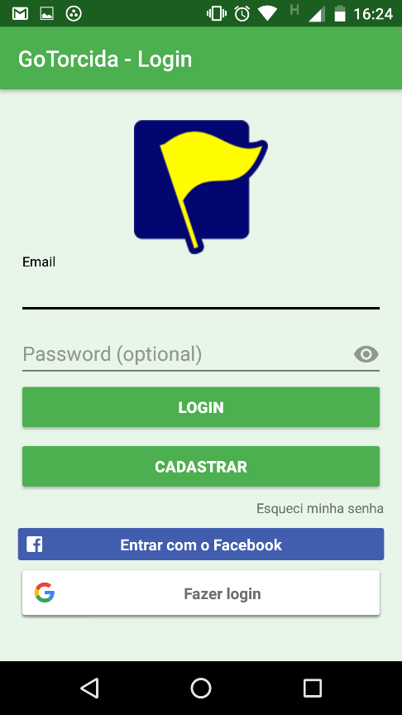

Figura 4 – Protótipo Login

# 13. Conclusão

Com tão pouca visibilidade que o esporte amador tem na mídia ou a carência de meios de divulgação (promoção) dos mesmos, foi pensado em um aplicativo que reúne vários esportes amadores, desde resultados, próximos jogos, lista de jogadores. Que possibilita de forma fácil um acesso a todas essas informações que atualmente estão muito dispersas somente em páginas dos times que podem não ter tanta visibilidade com algo que praticamente todo mundo tem em mãos hoje em dia, um celular.

Futuramente ira ser acionado no aplicativo a funcionalidade de o esportista pode detalhar suas qualificações, como um curriculum de esportista para times poderem contratar os mesmos com auxílio do aplicativo.

Também será adicionado os times profissionais que já possuem APIs para nutrir o aplicativo automaticamente.

# 14. Bibliografia

DEVMEDIA **Diagrama de Classes** Disponível em

<http://www.devmedia.com.br/artigo-sql-magazine-63-utilizando-uml-diagrama-de-classes/12251>

Acesso em 26 de setembro de 2016

DEVMEDIA **Modelo Entidade Relacionamento** Disponível em

< http://www.devmedia.com.br/modelo-entidade-relacionamento-mer-e-diagrama-entidade-relacionamento-der/14332>

Acesso em 26 de setembro de 2016

PRESSMAN **Requisitos Funcionais e Não Funcionais** Disponível em

< Pressman, R. Software Engineering: A Practitioner's Approach. Makron Books, 2009 >

TERRA **Futebol Americano no Brasil** Disponível em

<https://esportes.terra.com.br/futebol-americano/futebol-americano-cresce-em-audiencia-e-praticantes-no-brasil,adce1c28a4cccee56a647b96fd75100bo1whpde3.html>

Acesso em 26 de setembro de 2016

UFRGS **Dicionário de Dados** Disponível em

<http://www.inf.ufrgs.br/~vrqleithardt/Teaching/AULA%20SEMANA%208%20a%2012/Dicionariodados.pdf>

Acesso em 26 de setembro de 2016

# Anexo A Requisitos Funcionais

### Cadastro de Torcedor

RF2

O sistema deverá permitir a desativação de uma conta

### Configuração Inicial

RF3

O sistema deverá disponibilizar interface para o torcedor selecionar o esporte que deseja seguir.

RF4

O sistema deverá disponibilizar interface para o torcedor selecionar o time que deseja seguir.

RF5

O sistema deverá disponibilizar interface para o torcedor selecionar a equipe ou atleta que deseja seguir.

RF6

O sistema deverá disponibilizar em todas as interfaces iniciais (RF4 e RF5) a opção de envio de formulário para criar uma nova opção (Esporte ou Equipe), para o torcedor se tornar cliente.

### Tela Inicial

RF7

Caso não seja o primeiro acesso do torcedor, esta deve ser a primeira tela a ser exibida.

RF8

A tela deve dispor de um botão lateral para exibir um menu de opções contendo: Home/Meus Times/Classificação/Tabela/News/Editar painel.

RF9

A tela Home deve conter o resumo das equipes previamente selecionadas em Próximo jogo, sua classificação e notícias importantes.

RF10

A tela Meus Times deve exibir uma lista de todas as equipes e atletas previamente selecionados pelo torcedor, ao clicar sobre, deve abrir uma tela específica chamada Tela da Equipe.

RF11

A tela Classificação deve exibir em resumo todas a classificação dos times seguidos pelo torcedor, dando foco ao seu time e podendo ser exibida em detalhes ao clicar.

RF12

A tela News deve exibir em resumo as principais notícias referentes aos times escolhidos pelo torcedor.

RF13

A opção Editar Painel deve direcionar para a configuração inicial em seleção de esportes.

### Gerenciamento do Cliente

RF14

Está tela deve ser visível apenas para os Clientes (Equipes ou atletas).

RF15

O gerenciador deve ser capaz de atualizar resultado de jogos, classificação, criar eventos e enviar notificações.

RF16

O perfil de atleta deve conter um campo de busca para equipes que enquadram em seu perfil atlético.

RF17

É obrigatório ao torcedor escolher ao menos um esporte no primeiro acesso para que possa ter acesso as funcionalidades da Dashboard.

# Anexo B Requisitos Não Funcionais

### Usabilidade

RNF02

Após 5 minutos de uso do Sistema o torcedor deve ser capaz de entender as funcionalidades do sistema

RNF03

Sistema só será acessível por meio do sistema Android versão mínima 4.4

### Confiabilidade

RNF04

A Aplicação ficará disponível em 99,99% do tempo em 24 horas por dia

RNF05

Em uma eventual queda de conexão com a internet o aplicativo não é capaz de continuar com a navegação em modo Off-line.

### Segurança

RNF06

Torcedores não serão capazes de mudar dados de times.

RNF07

Times serão capazes de alterar seus próprios resultados, noticias, próximos jogos e lista de jogadores no elenco

# Anexo C Diagramas de caso de uso

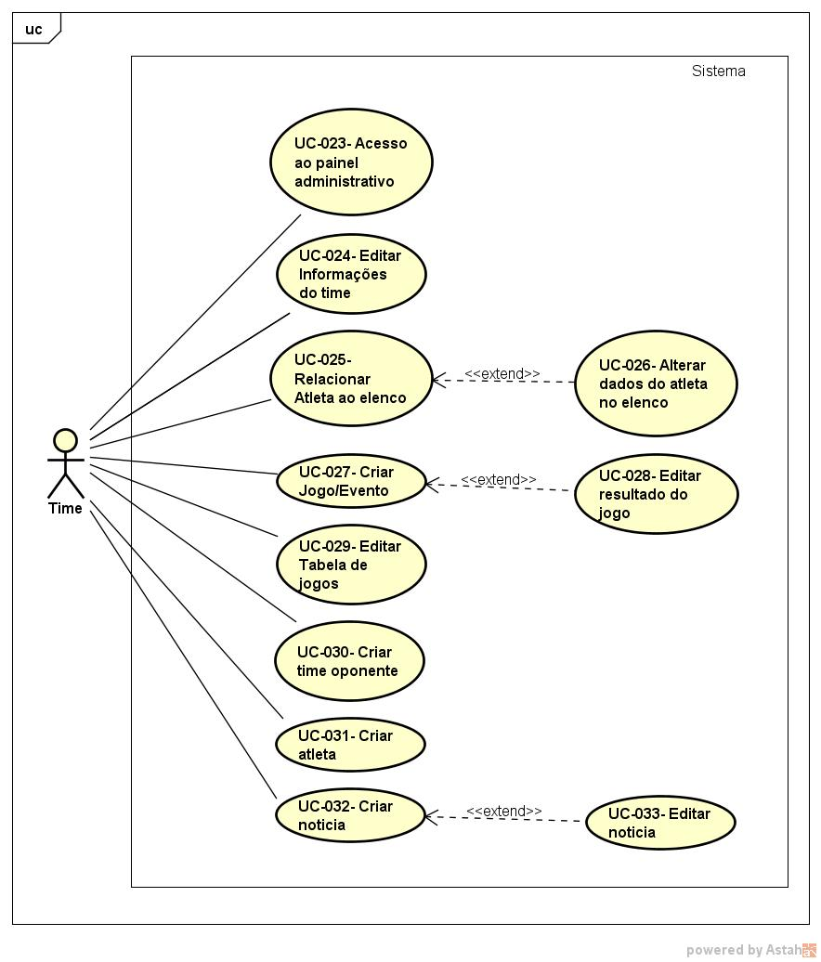

Figura 5 - Caso de Uso Time

### UC-002 Fazer login

Tabela 4 - Caso de uso Fazer login

| **Dado** | | **Informação** |
| --- | --- | --- |
| **Nome:** | | Fazer login |
| **Objetivo:** | | Realizar login no aplicativo |
| **Atores:** | | Torcedor |
| **Pré-condições:** | | Torcedor deve possui cadastro no sistema |
| **Pós-condições:** | | Torcedor realiza login no sistema |
| **Casos de uso relacionados:** | | (Nenhum) |
| **Fluxo Principal** | 1) Caso de uso tem início ao cliente abrir o aplicativo | |
| 2) Aplicativo mostra os campos de torcedor e senha | |
| 3) Torcedor insere o usuario e senha | |
| 4) Aplicativo valida as informações inseridas | |
| 5) Aplicativo realiza login no aplicativo | |
| 6) Fim do caso de uso | |
| **Fluxo Alternativo** | A1 – Cadastro não encontrado | |
| 1) Aplicativo não encontra o cadastro do cliente | |
| 2) Aplicativo informa que o torcedor e senha não foram encontrados | |
| 3) Retorna ao passo 2 do fluxo principal | |
| A2 – Cadastro inconsistente | |
| 1) Aplicativo acusa que o torcedor ou senha estão errados | |
| 2) Retorna ao passo 2 do fluxo principal | |

### UC-003 Cadastro pelo Facebook

Tabela 5 - Caso de uso Cadastro pelo Facebook

|  |  |  |
| --- | --- | --- |
| **Dado** | | **Informação** |
| **Nome:** | | Cadastro pelo Facebook |
| **Objetivo:** | | Torcedor realiza login pelo cadastro do Facebook |
| **Atores:** | | Torcedor |
| **Pré-condições:** | | Torcedor possuir cadastro no Facebook |
| **Pós-condições:** | | Torcedor realiza cadastro no sistema |
| **Casos de uso relacionados:** | | UC-002 |
| **Fluxo Principal** | 1) Caso de uso tem início ao torcedor clicar em entrar com o facebook | |
| 2) Aplicativo já realiza login perante login já feito no celular no aplicativo do facebook | |
| 3) Fim do caso de uso | |
| **Fluxo Alternativo** | A1 – Usuário não está logado no facebook | |
| 1) Facebook informa usuário e senha para login | |
| 2) Retorna ao passo 3 do fluxo principal | |

### UC-004 Cadastro pelo Google

Tabela 6 - Caso de uso Cadastro pelo Google

|  |  |  |
| --- | --- | --- |
| **Dado** | | **Informação** |
| **Nome:** | | Login pelo Google+ |
| **Objetivo:** | | Torcedor realiza login pelo cadastro do Google+ |
| **Atores:** | | Torcedor |
| **Pré-condições:** | | Torcedor possuir cadastro no Facebook |
| **Pós-condições:** | | Torcedor realiza cadastro no sistema |
| **Casos de uso relacionados:** | | UC-002 |
| **Fluxo Principal** | 1) Caso de uso tem início ao torcedor clicar em entrar com o Google | |
| 2) Aplicativo realiza login já feito no celular pelo aplicativo do Facebook | |
| 7) Fim do caso de uso | |
| **Fluxo Alternativo** | A1 – Usuario não esta logado no Google+ | |
| 1) Google+ informa usuário e senha para login | |
| 3) Retorna ao passo 3 do fluxo principal | |

### UC-005 Recuperar Senha

Tabela 7 - Caso de uso recuperar senha

|  |  |  |
| --- | --- | --- |
| **Dado** | | **Informação** |
| **Nome:** | | Recuperar senha |
| **Objetivo:** | | Enviar senha para email de cadastro do usuário |
| **Atores:** | | Torcedor |
| **Pré-condições:** | | (Nenhum) |
| **Pós-condições:** | | Email ser enviado com sucesso |
| **Casos de uso relacionados:** | | UC-002 |
| **Fluxo Principal** | 1) Caso de uso tem início ao torcedor clicar em recuperar senha | |
| 2) Aplicativo permite ao torcedor digitar o e-mail de cadastro para enviar a senha. | |
| 3) Torcedor digita o e-mail | |
| 4) Torcedor envia a requisição | |
| 5) Fim do caso de uso | |
| **Fluxo Alternativo** | A1 – E-mail inexistente | |
| 1) Torcedor digitou um e-mail inexistente na base de dados | |
| 2) Aplicativo exibe uma mensagem de aviso. | |
| 3) Retorna ao passo 2 do fluxo principal | |

### UC-006 Selecionar os esportes

Tabela 8 - Caso de uso Selecionar os esportes

|  |  |  |
| --- | --- | --- |
| **Dado** | | **Informação** |
| **Nome:** | | Selecionar os esportes |
| **Objetivo:** | | Torcedor seleciona os esportes a serem seguidos |
| **Atores:** | | Torcedor |
| **Pré-condições:** | | Torcedor estar a fazer o primeiro login no sistema |
| **Pós-condições:** | | Torcedor tem escolhido os esportes a serem seguidos |
| **Casos de uso relacionados:** | | (Nenhum) |
| **Fluxo Principal** | 1) Caso de uso tem início ao torcedor estar a fazer o primeiro login no sistema | |
| 2) Aplicativo mostra os esportes a serem escolhidos | |
| 3) Torcedor seleciona os esportes a sua escolha | |
| 4) Torcedor clica em continuar | |
| 5) Fim do caso de uso | |
| **Fluxo Alternativo** | A1 – Nenhum esporte selecionado | |
| 1) Torcedor não selecionou nenhum esporte e clicou em continuar | |
| 2) Aplicativo informa que nenhum esporte foi selecionado | |
| 3) Retorna ao passo 2 do fluxo principal | |

### UC-007 Selecionar as Equipes/Atletas

Tabela 9 - Caso de uso Selecionar as Equipes/Atletas

|  |  |  |
| --- | --- | --- |
| **Dado** | | **Informação** |
| **Nome:** | | Selecionar as Equipes/Atletas |
| **Objetivo:** | | Torcedor seleciona as equipes e atletas a serem seguidos |
| **Atores:** | | Torcedor |
| **Pré-condições:** | | Torcedor ter selecionado os eportes |
| **Pós-condições:** | | Torcedor tem escolhido as equipes e atletas serem seguidos |
| **Casos de uso relacionados:** | | UC-006 |
| **Fluxo Principal** | 1) Caso de uso tem início após o torcedor selecionar os esportes | |
| 2) Aplicativo mostra as equipes e atletas dos esportes escolhidos anteriormente | |
| 3) Torcedor seleciona equipes e atletas sua escolha | |
| 4) Torcedor clica em continuar | |
| 5) Fim do caso de uso | |
| **Fluxo Alternativo** | A1 – Nenhuma esporte selecionada | |
| 1) Torcedor não selecionou nenhum esporte e clicou em continuar | |
| 2) Aplicativo informa que nenhum esporte foi selecionado | |
| 3) Retorna ao passo 2 do fluxo principal | |

### UC-008 Solicitar Cadastro Equipe

Tabela 10 - Caso de uso Solicitar Cadastro Equipe

|  |  |  |
| --- | --- | --- |
| **Dado** | | **Informação** |
| **Nome:** | | Solicitar Cadastro Equipe |
| **Objetivo:** | | Torcedor solicitar o cadastro de um novo time |
| **Atores:** | | Torcedor |
| **Pré-condições:** | | (Nenhum) |
| **Pós-condições:** | | Torcedor tem solicitado o cadastro de um time |
| **Casos de uso relacionados:** | | (Nenhum) |
| **Fluxo Principal** | 1) Caso de uso tem início ao torcedor acionar minha equipe aqui | |
| 2) Aplicativo mostra os dados a serem preenchidos | |
| 3) Torcedor preenche as informações | |
| 4) Torcedor clica em enviar | |
| 5) Fim do caso de uso | |
| **Fluxo Alternativo** | A1 – Informações inseridas incorretas | |
| 1) Torcedor informa informações incorretas no cadastro | |
| 2) Aplicativo informa que existe informações inconsistentes e indica quais | |
| 3) Retorna ao passo 2 do fluxo principal | |

### UC-009 Editar perfil

Tabela 11 - Caso de uso Editar perfil

|  |  |  |
| --- | --- | --- |
| **Dado** | | **Informação** |
| **Nome:** | | Editar Perfil |
| **Objetivo:** | | Torcedor pode editar informações sobre seu cadastro |
| **Atores:** | | Torcedor |
| **Pré-condições:** | | (Nenhum) |
| **Pós-condições:** | | Cadastro do torcedor alterado |
| **Casos de uso relacionados:** | | (Nenhum) |
| **Fluxo Principal** | 1) Caso de uso tem início ao cliente acionar o editar perfil | |
| 2) Apresentado ao torcedor o que ele deseja editar esportes ou times/atletas | |
| 3) Torcedor adiciona e/ou remove esportes ou times/atletas | |
| 4) Torcedor aciona o confirmar | |
| 5) Fim do caso de uso | |
| **Fluxo Alternativo** | A1 – Torcedor deixa nenhum esporte ou times/atletas selecionado | |
| 1) Apresentado ao torcedor que pelo menos um deve ser selecionado | |
| 2) Retornar ao passo 2 do fluxo principal | |

### UC-010 Exibir listas de times

Tabela 12 - Caso de uso Exibir listas de times

|  |  |  |
| --- | --- | --- |
| **Dado** | | **Informação** |
| **Nome:** | | Exibir listas de times |
| **Objetivo:** | | Exibir os times escolhidos pelo torcedor |
| **Atores:** | | Torcedor |
| **Pré-condições:** | | (Nenhum) |
| **Pós-condições:** | | Mostrar os times |
| **Casos de uso relacionados:** | | (Nenhum) |
| **Fluxo Principal** | 1) Caso de uso tem início quando o torcedor aciona meus times | |
| 2) E mostrado os times escolhidos de antemão pelo torcedor | |
| 3) Torcedor escolhe o time | |
| 4) Fim do caso de uso | |
| **Fluxo Alternativo** | A1 – Torcedor cancela ação | |
| 1) Torcedor aciona o voltar | |
| 2) E retornado a tela anterior | |
| 3) Retornar ao passo 4 do fluxo principal | |

### UC-011 Exibir time

Tabela 13 - Caso de uso Exibir time

|  |  |  |
| --- | --- | --- |
| **Dado** | | **Informação** |
| **Nome:** | | Exibir time |
| **Objetivo:** | | Exibir o perfil do time |
| **Atores:** | | Torcedor |
| **Pré-condições:** | | Ter escolhido o time em exibir times |
| **Pós-condições:** | | Mostra o perfil do time |
| **Casos de uso relacionados:** | | UC-010 |
| **Fluxo Principal** | 1) Caso de uso tem início ao torcedor selecionar o time em exibir times | |
| 2) Apresentado o perfil do time como jogos, elenco, noticias e contato | |
| 3) Fim do caso de uso | |
| **Fluxo Alternativo** | (Nenhum) | |

### UC-012 Exibir noticias

Tabela 14 - Caso de uso exibir noticias

|  |  |  |
| --- | --- | --- |
| **Dado** | | **Informação** |
| **Nome:** | | Exibir noticias |
| **Objetivo:** | | Mostrar noticias sobre o time selecionado |
| **Atores:** | | Torcedor |
| **Pré-condições:** | | Torcedor estar seguindo o time |
| **Pós-condições:** | | Exibir pagina com as noticias pertinentes ao time |
| **Casos de uso relacionados:** | | Exibir time |
| **Fluxo Principal** | 1) Caso de uso tem início ao torcedor selecionar aba de noticias na tela do time | |
| 2) Aplicativo exibe lista com as noticias que foram publicadas pelo time | |
| 3) Torcedor seleciona noticia | |
| 4) Aplicativo abre tela de detalhes da noticia | |
| 5) Fim do caso de uso | |
| **Fluxo Alternativo** | A1 – Nenhuma noticia publicada | |
| 1) Time não possui nenhuma noticia publicada. | |
| 2) Usuário retorna a tela anterior | |

### UC-013 Exibir detalhes da noticia

Tabela 15 - Caso de uso exibir detalhes da noticia

|  |  |  |
| --- | --- | --- |
| **Dado** | | **Informação** |
| **Nome:** | | Exibir Detalhes da noticia |
| **Objetivo:** | | Exibe na integra a noticia selecionada pelo torcedor |
| **Atores:** | | Torcedor |
| **Pré-condições:** | | Ter selecionado uma noticia na lista de noticias |
| **Pós-condições:** | | Exibe os detalhes da noticia selecionada |
| **Casos de uso relacionados:** | | Exibir noticias |
| **Fluxo Principal** | 1) Caso de uso tem início ao torcedor selecionar noticia na lista de noticias sobre o time | |
| 2) É apresentado ao torcedor os detalhes da noticia selecionada | |
| 3) Fim do caso de uso | |
| **Fluxo Alternativo** |  | |
| Nenhum | |
| 1)Fim do caso de uso | |

### UC-014 Exibir Atletas do Times

Tabela 16 - Caso de uso Exibir Atletas do Times

|  |  |  |
| --- | --- | --- |
| **Dado** | | **Informação** |
| **Nome:** | | Exibir atletas do time |
| **Objetivo:** | | Exibe a lista de atletas que estão no time |
| **Atores:** | | Torcedor |
| **Pré-condições:** | | Ter escolhido o time em exibir times |
| **Pós-condições:** | | Exibe tela com lista de atletas que o time possui |
| **Casos de uso relacionados:** | | UC-011 |
| **Fluxo Principal** | 1) Caso de uso tem início ao torcedor selecionar elenco | |
| 2) Apresentado a lista de atletas do time | |
| 3) Fim do caso de uso | |
| **Fluxo Alternativo** | 1) Time não possui uma lista de atletas | |
| 2)Torcedor volta ao Caso de uso UC-011 Exibir time. | |
| 3)Fim do caso de uso | |

### UC-015 Exibir detalhes do atleta

Tabela 17 - Caso de uso Exibir detalhes do atleta

|  |  |  |
| --- | --- | --- |
| **Dado** | | **Informação** |
| **Nome:** | | Exibir detalhes do atleta |
| **Objetivo:** | | Exibir o perfil do Atleta |
| **Atores:** | | Torcedor |
| **Pré-condições:** | | Ter escolhido o atleta na lista de atletas do time |
| **Pós-condições:** | | Mostra o perfil do atleta |
| **Casos de uso relacionados:** | | UC-014 |
| **Fluxo Principal** | 1) Caso de uso tem início ao torcedor selecionar o atleta | |
| 2) Apresentado o perfil do atleta | |
| 3) Fim do caso de uso | |
| **Fluxo Alternativo** | (Nenhum) | |

### UC-016 Exibir informações de contato

Tabela 18 - Caso de uso Exibir informações de contato

| **Dado** | | **Informação** |
| --- | --- | --- |
| **Nome:** | | Exibir informações de contato |
| **Objetivo:** | | Mostrar informações do time ao usuário |
| **Atores:** | | Torcedor |
| **Pré-condições:** | | Ter escolhido “Contato” em exibir time |
| **Pós-condições:** | | Mostrar informações do time |
| **Casos de uso relacionados:** | | UC-011 |
| **Fluxo Principal** | 1) Caso de uso tem início ao usuário selecionar contato | |
| 2) Aplicativo mostra os detalhes de formas de contato e mídias sociais sobre o time | |
| 3) Fim do caso de uso | |
| **Fluxo Alternativo** | (Nenhum) | |

### UC-017 Exibir jogos do time

Tabela 19 - Caso de uso exibir jogos do time

|  |  |  |
| --- | --- | --- |
| **Dado** | | **Informação** |
| **Nome:** | | Exibir Jogos do time |
| **Objetivo:** | | Exibe na lista de jogos que o time possue |
| **Atores:** | | Torcedor |
| **Pré-condições:** | | Ter selecionado aba “jogos” na tela do time |
| **Pós-condições:** | | Exibir lista de jogos |
| **Casos de uso relacionados:** | | UC-011 |
| **Fluxo Principal** | 1) Caso de uso tem início ao torcedor selecionar aba noticia na tela do time. | |
| 2) Apresentado é apresentada uma lista com os jogos do time | |
| 3) Fim do caso de uso | |
| **Fluxo Alternativo** | A1) - Time não possui nenhum jogo | |
| 1. Torcedor retorna a tela anterior | |
| 1. Fim do caso de uso | |

### UC-018 Exibir detalhes do jogo

Tabela 20 - Caso de uso exibir detalhes do jogo

|  |  |  |
| --- | --- | --- |
| **Dado** | | **Informação** |
| **Nome:** | | Exibir Detalhes do jogo |
| **Objetivo:** | | Exibe na integra os detalhes do jogo |
| **Atores:** | | Torcedor |
| **Pré-condições:** | | Ter selecionado um jogo na lista de jogos do time |
| **Pós-condições:** | | Exibe os detalhes do jogo selecionado |
| **Casos de uso relacionados:** | | UC-017 |
| **Fluxo Principal** | 1) Caso de uso tem início ao torcedor selecionar jogo na lista de jogos do time | |
| 2) Apresentado os detalhes sobre o jogo selecionado pelo torcedor | |
| 3) Fim do caso de uso | |
| **Fluxo Alternativo** | (Nenhum) | |

### UC-019 Exibir tabelas de jogos

Tabela 21 - Caso de uso Exibir tabelas de jogos

|  |  |  |
| --- | --- | --- |
| **Dado** | | **Informação** |
| **Nome:** | | Exibir tabelas de jogos |
| **Objetivo:** | | Exibir a tabela de jogos |
| **Atores:** | | Torcedor |
| **Pré-condições:** | | (Nenhum) |
| **Pós-condições:** | | Mostra a tabela de jogos |
| **Casos de uso relacionados:** | | (Nenhum) |
| **Fluxo Principal** | 1) Caso de uso tem início quando o torcedor aciona tabelas de jogos | |
| 2) E mostrado a tabela dos próximos e anteriores jogos dos times/atletas escolhidos de antemão pelo torcedor | |
| 3) Fim do caso de uso | |
| **Fluxo Alternativo** | (Nenhum) | |

### UC-020 Explorar Jogos

Tabela 22 - Caso de uso Explorar Jogos

|  |  |  |
| --- | --- | --- |
| **Dado** | | **Informação** |
| **Nome:** | | Explorar Jogos |
| **Objetivo:** | | Exibir os eventos |
| **Atores:** | | Torcedor |
| **Pré-condições:** | | O time ter cadastrado um evento |
| **Pós-condições:** | | Mostrar os eventos |
| **Casos de uso relacionados:** | | (Nenhum) |
| **Fluxo Principal** | 1) Caso de uso tem início quando o torcedor aciona torcer | |
| 2) E mostrado os futuros jogos dos times/atletas escolhidos de antemão pelo torcedor | |
| 3) Fim do caso de uso | |
| **Fluxo Alternativo** | (Nenhum) | |

### UC-021 Exibir evento

Tabela 23 - Caso de uso Exibir evento

|  |  |  |
| --- | --- | --- |
| **Dado** | | **Informação** |
| **Nome:** | | Exibir evento |
| **Objetivo:** | | Exibir o perfil do evento |
| **Atores:** | | Torcedor |
| **Pré-condições:** | | Ter escolhido o evento em exibir eventos |
| **Pós-condições:** | | Mostra o perfil do evento |
| **Casos de uso relacionados:** | | UC-020 |
| **Fluxo Principal** | 1) Caso de uso tem início ao torcedor selecionar o jogo | |
| 2) Apresentado o perfil do evento descrição e como chegar | |
| 3) Fim do caso de uso | |
| **Fluxo Alternativo** | (Nenhum) | |

### UC-022 Editar esportes/times seguidos

Tabela 24 - Caso de uso editar esportes/times seguidos

|  |  |  |
| --- | --- | --- |
| **Dado** | | **Informação** |
| **Nome:** | | Editar esportes/times seguidos |
| **Objetivo:** | | Exibir tela onde é permitido ao torcedor editar esportes e times que ele segue |
| **Atores:** | | Torcedor |
| **Pré-condições:** | | Ter selecionado editar esportes/times |
| **Pós-condições:** | | Permitir alterar lista de times ou esportes que torcedor segue |
| **Casos de uso relacionados:** | | (Nenhum) |
| **Fluxo Principal** | 1) Caso de uso tem início ao torcedor selecionar opção para alterar os times ou esportes que ele segue | |
| 2) É exibida tela onde é possivel fazer a alteração | |
| 3) Fim do caso de uso | |
| **Fluxo Alternativo** | (Nenhum) | |

### UC-023 Acesso ao painel administrativo

Tabela 25 - Caso de uso Acesso ao painel administrativo

|  |  |  |
| --- | --- | --- |
| **Dado** | | **Informação** |
| **Nome:** | | Acesso ao painel administrativo |
| **Objetivo:** | | O torcedor que possui um time acessa o menu de times |
| **Atores:** | | Time |
| **Pré-condições:** | | Ser um torcedor do tipo time no sistema. |
| **Pós-condições:** | | Acesso completo ao menu de edição de time |
| **Casos de uso relacionados:** | | (Nenhum) |
| **Fluxo Principal** | 1) Caso de uso tem início quando o torcedor clicar em troca de acesso | |
| 2) Aplicativo apresenta os times que ele tem acesso | |
| 3) O usuario seleciona o time | |
| 4) Fim do caso de uso | |
| **Fluxo Alternativo** | (Nenhum) | |

### UC-024 Editar informações do time

Tabela 26 - Caso de uso Editar informações do time

|  |  |  |
| --- | --- | --- |
| **Dado** | | **Informação** |
| **Nome:** | | Editar informações do time |
| **Objetivo:** | | Time pode editar informações sobre seu cadastro |
| **Atores:** | | Time |
| **Pré-condições:** | | (Nenhum) |
| **Pós-condições:** | | Cadastro da Time alterado |
| **Casos de uso relacionados:** | | (Nenhum) |
| **Fluxo Principal** | 1) Caso de uso tem início ao time acionar o editar informações | |
| 2) Apresentado ao time o que ela deseja editar | |
| 3) Time muda as informações de contato, descrição. | |
| 4) Confirma alterações. | |
| 5) Fim do caso de uso | |
| **Fluxo Alternativo** | A1 – Time não completa a edição de dados | |
| 1) É retornado a tela principal de gerenciamento da time. | |

### UC-025 Relacionar atleta ao elenco

Tabela 27 - Caso de uso Relacionar atleta ao elenco

|  |  |  |
| --- | --- | --- |
| **Dado** | | **Informação** |
| **Nome:** | | Relacionar atleta ao elenco |
| **Objetivo:** | | Relaciona atletas que participam dos times |
| **Atores:** | | Times |
| **Pré-condições:** | | (Nenhum) |
| **Pós-condições:** | | Atletas editados, criados ou excluídos do time. |
| **Casos de uso relacionados:** | | (Nenhum) |
| **Fluxo Principal** | 1) Caso de uso tem início quando o time clica em elenco | |
| 2) É apresentado a ela uma tela onde é possível criar/alterar/excluir um Atleta da lista do seu time. | |
| 3) Confirma edição/alteração/criação dos atletas | |
| 4) Fim do caso de uso | |
| **Fluxo Alternativo** | A1 – Dados dos Atletas estão incompletos | |
| 1) É apresentado ao time todos os campos devem ser preenchidos | |
| 3) Retorna ao passo 2 do fluxo principal | |

### UC-026 Alterar dados do Atleta no elenco

Tabela 28 - Caso de uso alterar dados do atleta no elenco

|  |  |  |
| --- | --- | --- |
| **Dado** | | **Informação** |
| **Nome:** | | Alterar dados do atleta no elenco |
| **Objetivo:** | | Permite ao time alterar dados do atleta do seu elenco |
| **Atores:** | | Time |
| **Pré-condições:** | | Possuir algum atleta no elenco |
| **Pós-condições:** | | Alteração ser realizada. |
| **Casos de uso relacionados:** | | UC-025 |
| **Fluxo Principal** | 1) Caso de uso tem início ao time selecionar jogador na no seu elenco para editar | |
| 2) É apresentado ao Time uma tela onde é permitido a alteração dos dados do atleta no elenco | |
| 3) Fim do caso de uso | |
| **Fluxo Alternativo** | A1) Time deixar de preencher todos os campos do atleta | |
| 1)Exibida mensagem para que seja preenchido todos os campos | |
| 2)Fim do caso de uso | |

### UC-027 Criar Jogo/Eventos

Tabela 29 - Caso de uso Criar Jogo/Eventos

|  |  |  |
| --- | --- | --- |
| **Dado** | | **Informação** |
| **Nome:** | | Criar Jogo/Eventos |
| **Objetivo:** | | Times criarem jogos/eventos esportivos |
| **Atores:** | | Times |
| **Pré-condições:** | | (Nenhum) |
| **Pós-condições:** | | Jogo/Eventos é criado com sucesso |
| **Casos de uso relacionados:** | | (Nenhum) |
| **Fluxo Principal** | 1) Caso de uso tem inicio com o time clica em Novo/Evento | |
| 2) É apresentada uma tela onde é possível criar/alterar/excluir um Evento | |
| 3) Confirma criação/edição/alteração do evento desejado. | |
| 4) Fim do caso de uso | |
| **Fluxo Alternativo** | A1 – Dados do evento estão incompletos | |
| 1) É apresentado ao time que todos os campos devem ser preenchidos | |
| 3) Retorna ao passo 2 do fluxo principal | |

### UC-028 Editar resultado do jogo

Tabela 30 - Caso de uso editar resultado do jogo

|  |  |  |
| --- | --- | --- |
| **Dado** | | **Informação** |
| **Nome:** | | Editar resultado do jogo |
| **Objetivo:** | | Permite ao time alterar resultado do jogo |
| **Atores:** | | Time |
| **Pré-condições:** | | Possuir algum jogo. |
| **Pós-condições:** | | Alteração ser realizada. |
| **Casos de uso relacionados:** | | UC-027 |
| **Fluxo Principal** | 1) Caso de uso tem inicio ao time selecionar um jogo para editar | |
| 2) É apresentado ao Time uma tela onde é possivel editar o resultado do jogo | |
| 3) Fim do caso de uso | |
| **Fluxo Alternativo** | A1) Time deixar de preencher todos os campos do resultado | |
| 1)Exibida mensagem ao time para que seja preenchido todos os campos | |
| 2)Fim do caso de uso | |

### UC-029 Editar tabela de jogos

Tabela 31 - Caso de uso editar tabela de jogos

|  |  |  |
| --- | --- | --- |
| **Dado** | | **Informação** |
| **Nome:** | | Editar tabela de jogo |
| **Objetivo:** | | Permite ao time editar os jogos dele. |
| **Atores:** | | Time |
| **Pré-condições:** | | Possuir jogos |
| **Pós-condições:** | | Alteração ser realizada. |
| **Casos de uso relacionados:** | | (Nenhum) |
| **Fluxo Principal** | 1) Caso de uso tem início ao time selecionar jogo a ser editado | |
| 2) É apresentado ao Time uma tela onde é permitido a edição dos jogos do time | |
| 3) Fim do caso de uso | |
| **Fluxo Alternativo** | A1) Time deixar de preencher todos os campos do jogo | |
| 1)Exibida mensagem para que seja preenchido todos os campos | |
| 2)Fim do caso de uso | |

### UC-030 Criar time oponente

Tabela 32 - Caso de uso criar time oponente

|  |  |  |
| --- | --- | --- |
| **Dado** | | **Informação** |
| **Nome:** | | Criar time oponente |
| **Objetivo:** | | Permite ao time criar um time oponente caso ele não exista na nossa lista de times vinculados ao aplicativo |
| **Atores:** | | Time |
| **Pré-condições:** | | (Nenhum) |
| **Pós-condições:** | | Criar o time oponente |
| **Casos de uso relacionados:** | | (Nenhum) |
| **Fluxo Principal** | 1) Caso de uso tem início ao time selecionar tela de criação de time oponente | |
| 2) É apresentado ao Time uma tela onde é permitido a criação de um time oponente que ainda não esteja vinculado ao aplicativo | |
| 3) Fim do caso de uso | |
| **Fluxo Alternativo** | A1) Time deixar de preencher todos os campos do time oponente | |
| 1)Exibida mensagem para que seja preenchido todos os campos | |
| 2)Fim do caso de uso | |

### UC-031 Criar atleta

Tabela 33 - Caso de uso criar atleta

|  |  |  |
| --- | --- | --- |
| **Dado** | | **Informação** |
| **Nome:** | | Criar atleta |
| **Objetivo:** | | Permite ao time criar um atleta para vincular ele ao elenco |
| **Atores:** | | Time |
| **Pré-condições:** | | (Nenhum) |
| **Pós-condições:** | | Alteração ser realizada. |
| **Casos de uso relacionados:** | | (Nenhum) |
| **Fluxo Principal** | 1) Caso de uso tem início ao time selecionar tela de criação de atleta | |
| 2) É apresentado ao Time uma tela onde é permitido a criação de um atleta. | |
| 3) Fim do caso de uso | |
| **Fluxo Alternativo** | A1) Time deixar de preencher todos os campos do atleta | |
| 1)Exibida mensagem para que seja preenchido todos os campos | |
| 2)Fim do caso de uso | |

### UC-032 Criar noticia

Tabela 34 - Caso de uso criar noticia

|  |  |  |
| --- | --- | --- |
| **Dado** | | **Informação** |
| **Nome:** | | Criar noticia |
| **Objetivo:** | | Permite ao time criar uma noticia |
| **Atores:** | | Time |
| **Pré-condições:** | | Nenhuma |
| **Pós-condições:** | | Noticia ser criada com sucesso |
| **Casos de uso relacionados:** | | Nenhum |
| **Fluxo Principal** | 1) Caso de uso tem início ao time selecionar tela para criação da noticia | |
| 2) É apresentado ao Time uma tela onde é permitida a criação da noticia | |
| 3) Fim do caso de uso | |
| **Fluxo Alternativo** | A1) Time deixar de preencher todos os campos da noticia | |
| 1)Exibida mensagem para que seja preenchido todos os campos | |
| 2)Fim do caso de uso | |

### UC-033 Editar noticia

Tabela 35 - Caso de uso editar noticia

|  |  |  |
| --- | --- | --- |
| **Dado** | | **Informação** |
| **Nome:** | | Editar noticia |
| **Objetivo:** | | Permite ao time alterar dados do atleta do seu elenco |
| **Atores:** | | Time |
| **Pré-condições:** | | Possuir alguma noticia criada |
| **Pós-condições:** | | Alteração ser realizada. |
| **Casos de uso relacionados:** | | UC-032 |
| **Fluxo Principal** | 1) Caso de uso tem início ao time selecionar noticia para ser editada | |
| 2) É apresentado ao Time uma tela onde é permitido a edição da noticia | |
| 3) Fim do caso de uso | |
| **Fluxo Alternativo** | A1) Time deixar de preencher todos os campos da noticia a ser alterada | |
| 1)Exibida mensagem para que seja preenchido todos os campos | |
| 2)Fim do caso de uso | |

# Anexo D Dicionário de Dados

### Athlete

Tabela 36 - Dicionário de dados Athlete

|  |  |  |
| --- | --- | --- |
| Nome | Tipo | Descrição |
| id | integer(11) | Id do atleta |
| emailAddress | varchar(255) | E-Mail do atleta |
| facebook | varchar(255) | Facebook do atleta |
| instagram | varchar(255) | Instagram do atleta |
| name | varchar(255) | Nome do atleta |
| position | varchar(255) | Posição do atleta |
| registrationDate | date | Data de registro |
| twitter | varchar(255) | twitter do atleta |
| website | varchar(255) | site do atleta |
| sport_id | integer(11) | Id do esporte |
| city | varchar(255) | cidade do atleta |
| urlImage | longtext | url da imagem da foto de perfil do atleta |

### Event

Tabela 37 - Dicionário de dados Event

|  |  |  |
| --- | --- | --- |
| Nome | Tipo | Descrição |
| id | Integer(11) | Id do evento |
| costs | varchar(255) | Custo de entrada do evento |
| date | date | Data do evento |
| description | longtext | Descrição sobre o evento |
| latitude | double | Latitude do evento |
| longitude | double | Longitude do evento |
| location | varchar(255) | Localização do evento |
| name | varchar(255) | Nome do evento |
| eventOwner_id | integer(11) | Id do administrador do evento |
| firstTeam_id | integer(11) | Id do primeiro Time |
| secondTeam_id | integer(11) | Id do segundo time |
| sport_id | interger(11) | Id do esporte |

### EventResult

Tabela 38 - Dicionário de dados EventResult

|  |  |  |
| --- | --- | --- |
| Nome | Tipo | Descrição |
| id | integer(11) | Id do resultado do evento |
| firstTeamScore | double | Pontuação do primeiro time |
| secondTeamScore | double | Pontuação do segundo time |
| Winner | VERIFICAR COM ZANARDO | Time vencedor |
| event_id | integer(11) | Id do evento |

### News

Tabela 39 - Dicionário de dados News

|  |  |  |
| --- | --- | --- |
| Nome | Tipo | Descrição |
| id | integer(11) | Id da notícia |
| date | date | Data da notícia |
| description | longtext | Descrição da noticia |
| eventId | integer(11) | Id do evento |
| teamId | integer(11) | Id do time |
| title | varchar(200) | Titulo da noticia |
| user_id | integer(11) | Id do usuario |

### Sport

Tabela 40 - Dicionário de dados Sport

|  |  |  |
| --- | --- | --- |
| Nome | Tipo | Descrição |
| id | integer(11) | Id do esporte |
| activeTeams | integer(11) | Quantidade de times ativos |
| name | varchar(100) | Nome do esporte |
| urlImage | longtext | Imagem do esporte |

### Team

Tabela 41 - Dicionário de dados Team

|  |  |  |
| --- | --- | --- |
| Nome | Tipo | Descrição |
| id | integer(11) | Id do time |
| active | varchar(1) | Time ativo ou não |
| emailAddress | varchar(100) | Email do time |
| name | varchar(100) | Nome do time |
| registrationDate | date | Data de registro |
| teamType | varchar(255) | Tipo do time |
| urlImage | longtext | Imagem do time |
| website | varchar(100) | Site do time |
| sport_id | integer(11) | Id do esporte |
| twitter | varchar(255) | Twitter do time |
| facebook | varchar(255) | Facebook do time |
| instagram | varchar(255) | Instagram do time |
| city | varchar(255) | Cidade do time |

### team_athletes

Tabela 42 - Dicionário de dados team_athletes

|  |  |  |
| --- | --- | --- |
| Nome | Tipo | Descrição |
| team_id | integer(11) | Id do time |
| athete_id | integer(11) | Id do atleta |

### user

Tabela 43 - Dicionário de dados user

|  |  |  |
| --- | --- | --- |
| Nome | Tipo | Descrição |
| id | integer(11) | Id do usuário |
| celNumber | varchar(12) | celular do usuário |
| dateOfBirth | date | Data de nascimento |
| emailAddress | varchar(100) | Email do usuário |
| firstAccess | varchar(1) | Verifica se é primeiro acesso |
| fullName | varchar(50) | Nome do usuário |
| nickname | varchar(20) | Apelido do usuário |
| password | varchar(30) | senha de acesso do usuario |
| telNumber | varchar(12) | Telefone do usuario |
| userType | integer(11) | tipo do usuário |

### users_sports

Tabela 44 - Dicionário de dados users_sports

|  |  |  |
| --- | --- | --- |
| Nome | Tipo | Descrição |
| user_id | integer(11) | Id do usuario |
| sport_id | integer(11) | Id do esporte |

### users_teams

Tabela 45 - Dicionário de dados users_teams

|  |  |  |
| --- | --- | --- |
| Nome | Tipo | Descrição |
| team_id | integer(11) | Id do time |
| user_id | interger(11) | Id do usuario |

# Anexo E Telas do Protótipo

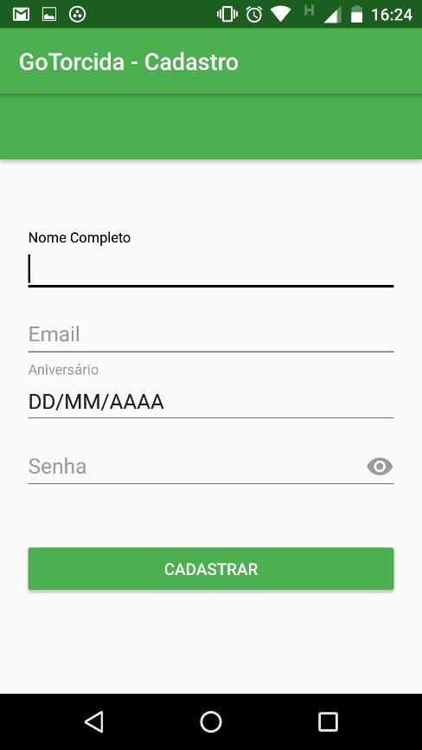

Figura 6 - Protótipo Cadastro

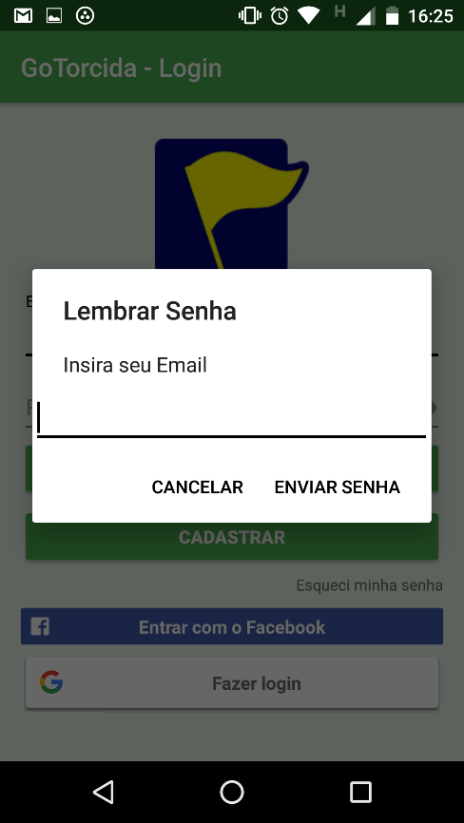

Figura 7 - Protótipo Esqueci minha senha

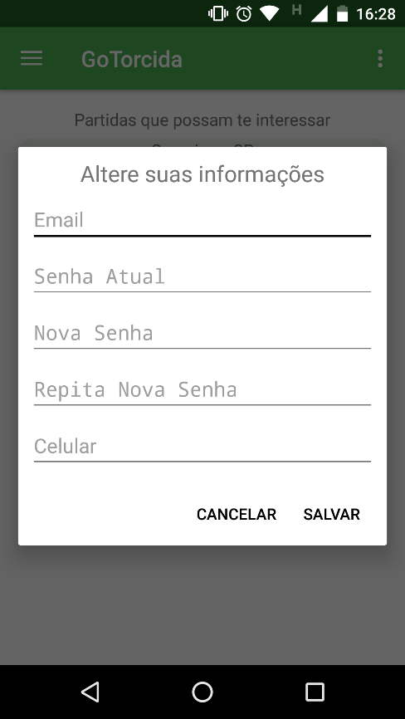

Figura 8 - Protótipo Alterar suas informações

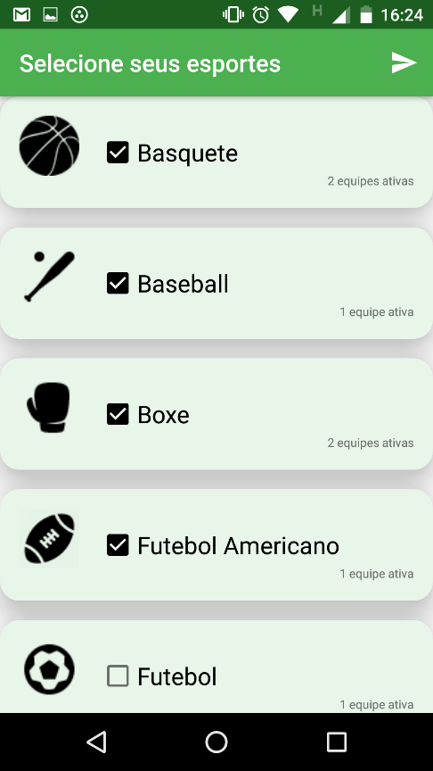

Figura 9 - Protótipo esportes

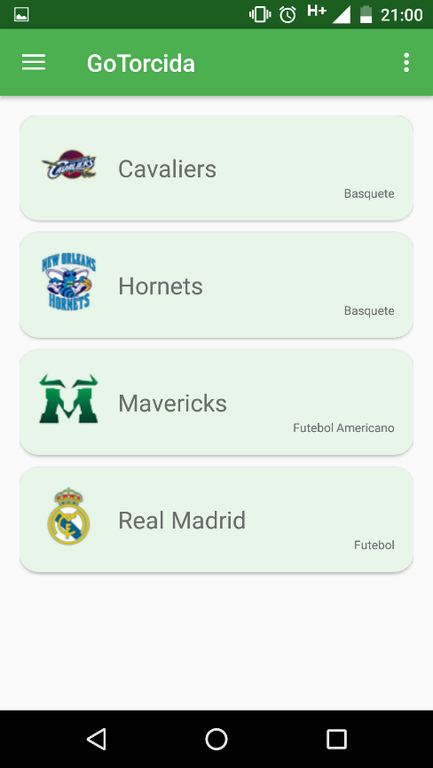

Figura 10 - Protótipo times

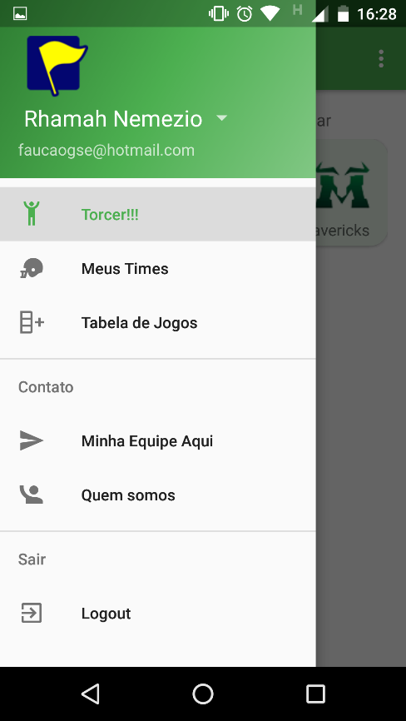

Figura 11 - Protótipo Menu torcedor

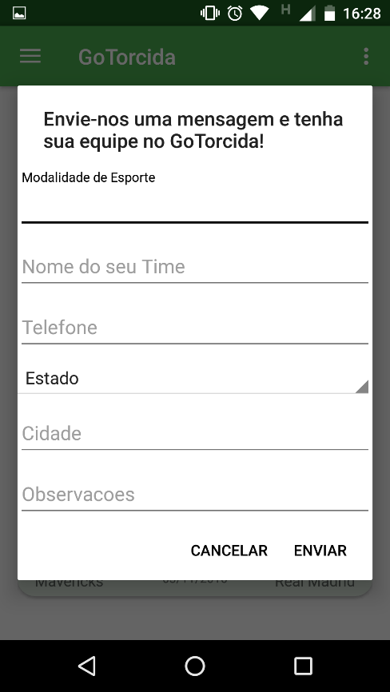

Figura 12 - Protótipo Enviar solicitação de cadastro de equipe

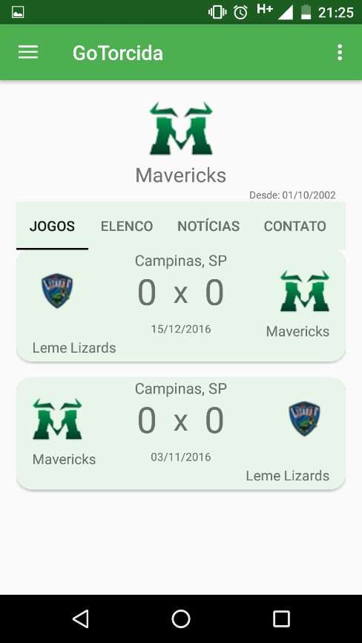

Figura 13 - Protótipo Perfil do time jogos

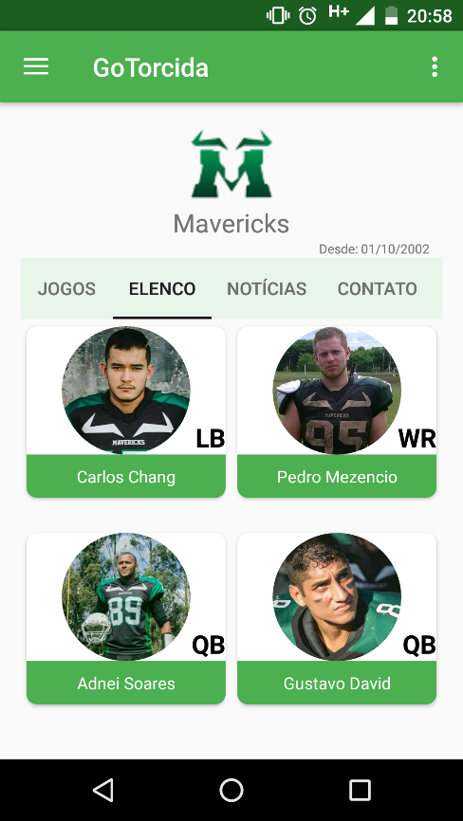

Figura 14 - Protótipo Perfil do time elenco

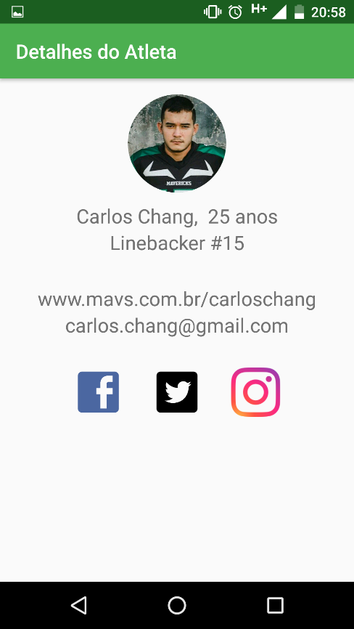

Figura 15 - Protótipo Perfil do atleta

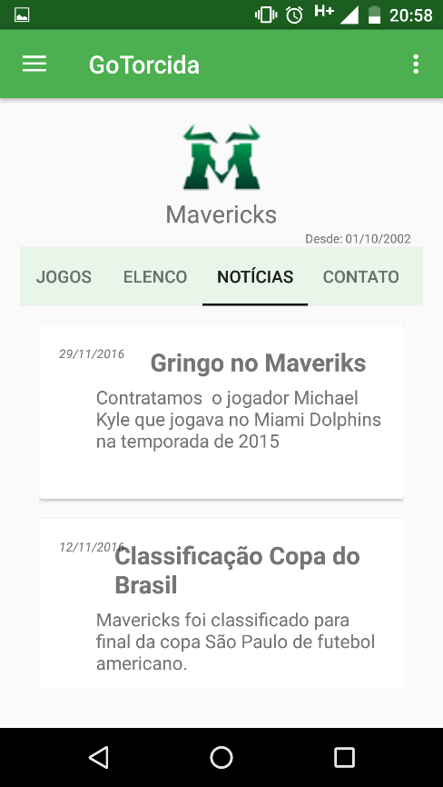

Figura 16 - Protótipo Perfil do time noticias

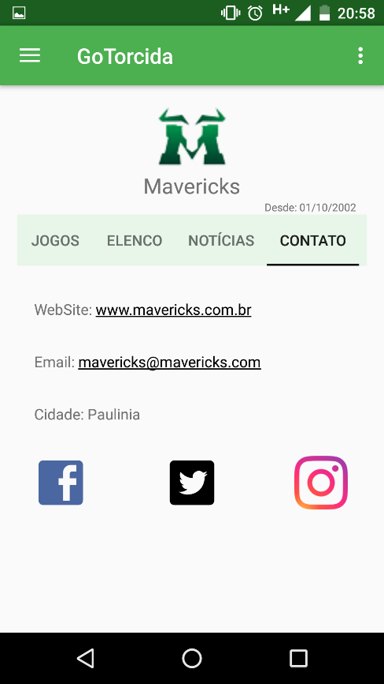

Figura 17 - Protótipo Perfil do time contato

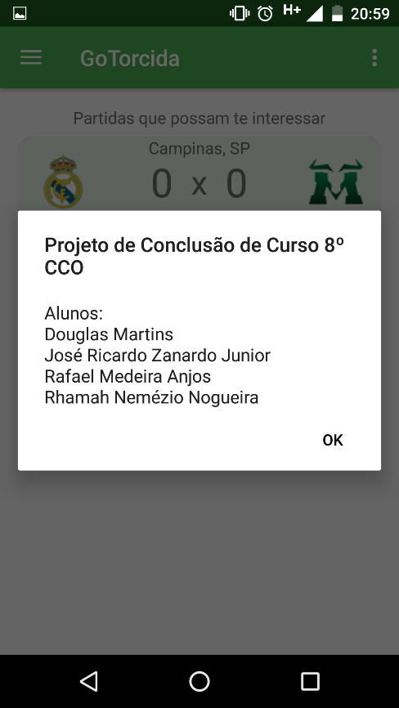

Figura 18 - Protótipo Quem somos

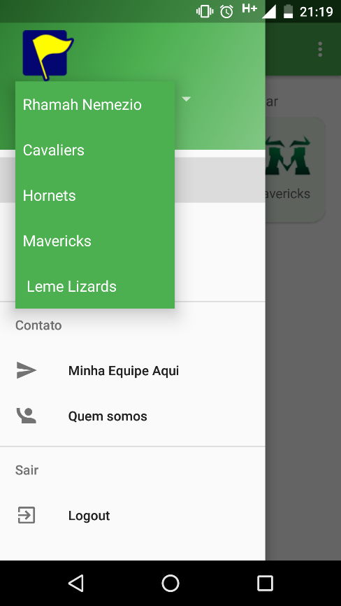

Figura 19 - Protótipo Troca de tipo usuário

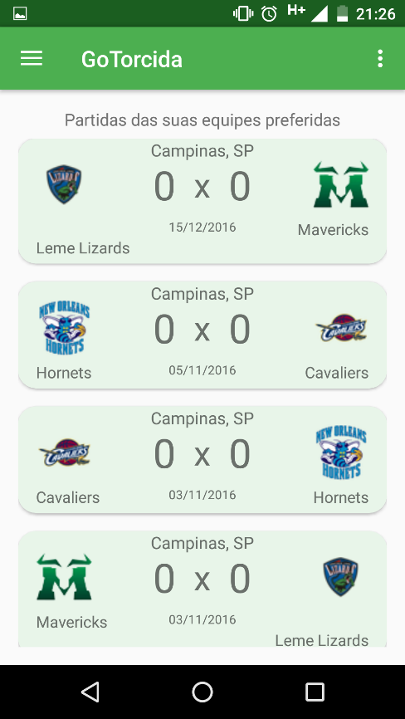

Figura 20 - Protótipo Tabela de jogos

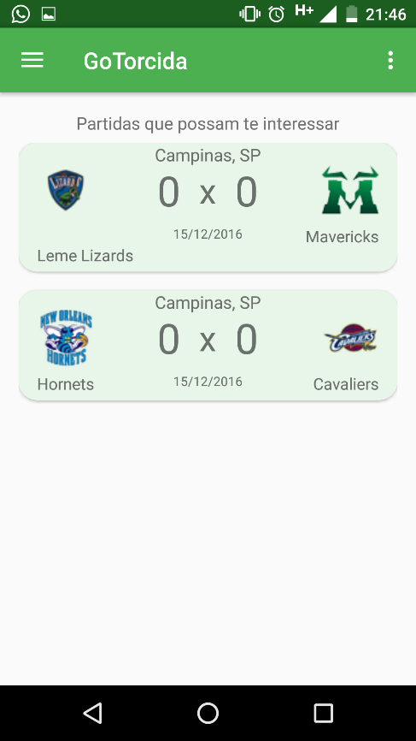

Figura 21 - Protótipo Tela torcer

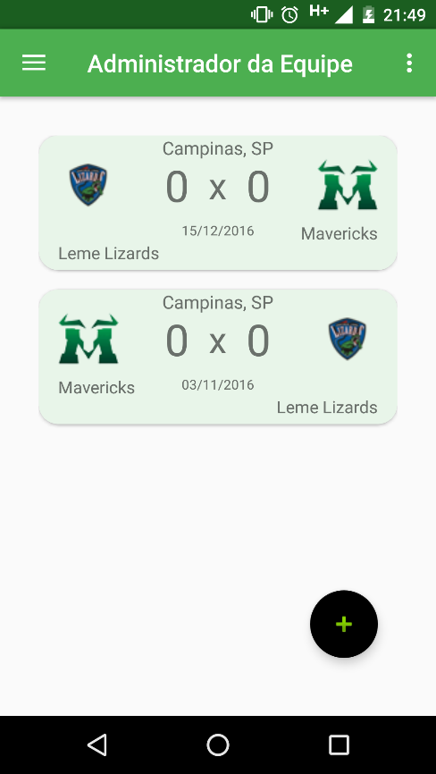

Figura 22 - Protótipo Editar jogos

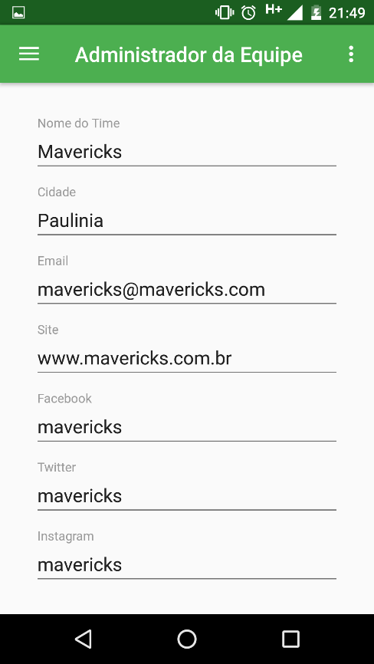

Figura 23 - Protótipo Editar time

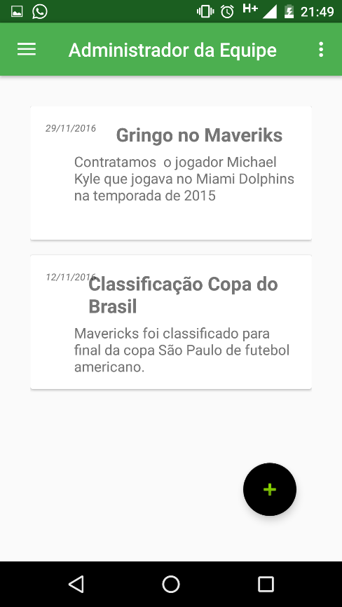

Figura 24 - Protótipo Editar noticias

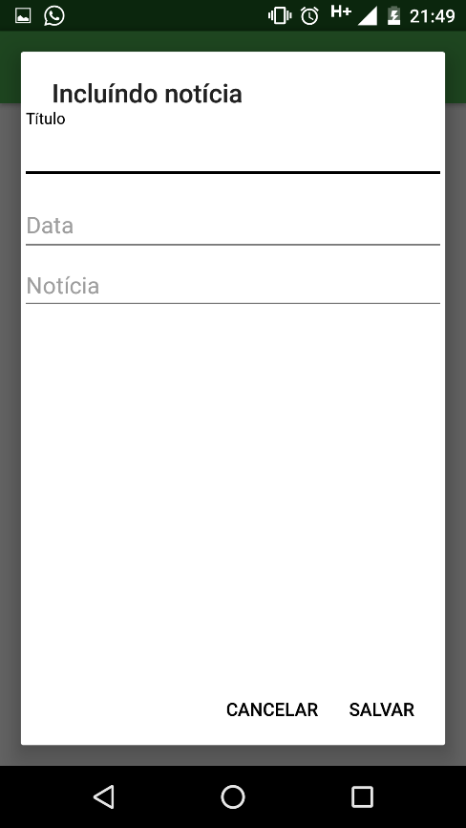

Figura 25 - Protótipo Incluir noticias

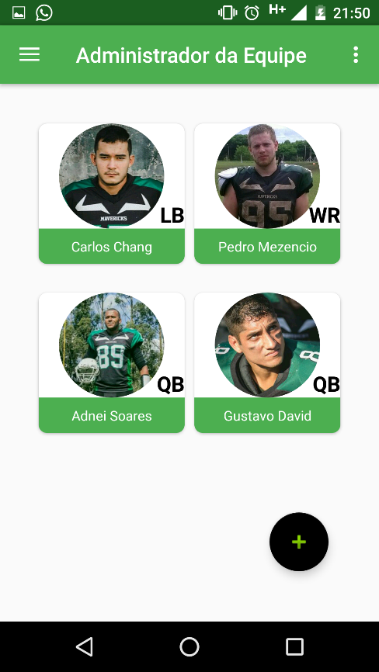

Figura 26 - Protótipo Alterar elenco

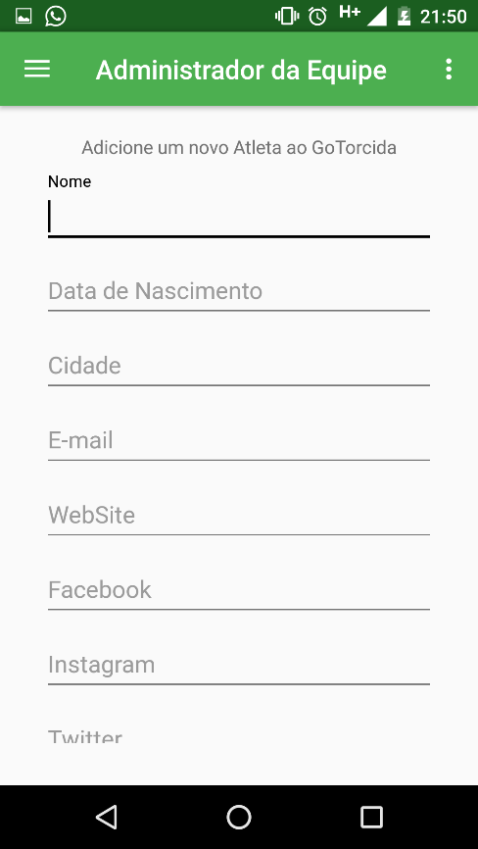

Figura 27 - Protótipo Adicionar atleta

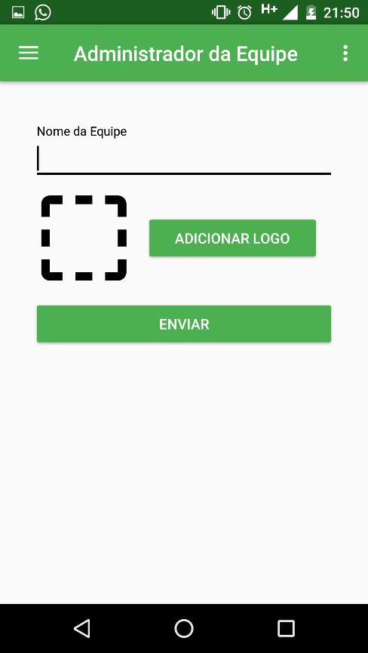

Figura 28 - Protótipo Alterar logo do time

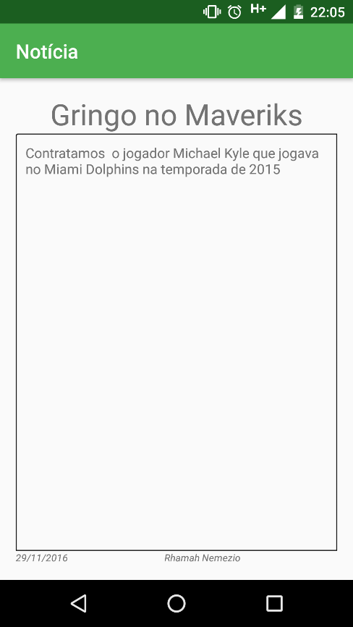

Figura 29 - Protótipo Detalhar noticia

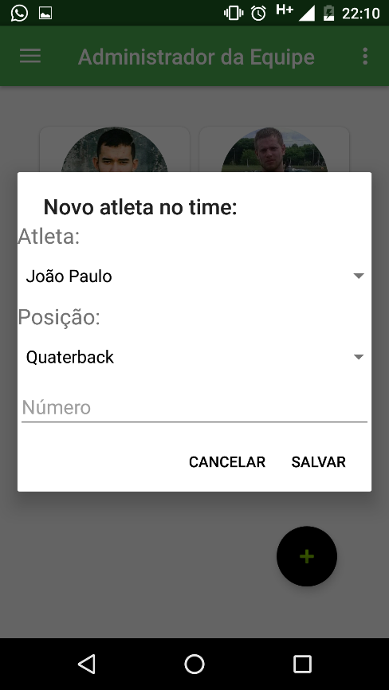

Figura 30 - Protótipo Adicionar atleta no time